16. Geometriai fénytan – optikai eszközök

Feladat:
Mérje meg a kiadott üveglencse fókusztávolságát és határozza meg dioptriaértékét!

Szükséges eszközök:
Ismeretlen fókusztávolságú üveglencse; sötét, lehetőleg matt felületű fémlemez (ernyőnek); gyertya; mérőszalag; optikai pad vagy az eszközök rögzítésére alkalmas rúd és rögzítők.

A kísérlet leírása:
Helyezze a gyertyát az optikai pad tartójára, és gyújtsa meg! Helyezze el az optikai padon a papírernyőt, az ernyő és a gyertya közé pedig a lencsét! Mozgassa addig a lencsét és az ernyőt, amíg a lángnak éles képe jelenik meg az ernyőn! Mérje le ekkor a kép- és tárgytávolságot, és a leképezési törvény segítségével határozza meg a lencse fókusztávolságát!
A mérés eredményét felhasználva határozza meg a kiadott üveglencse dioptriaértékét!

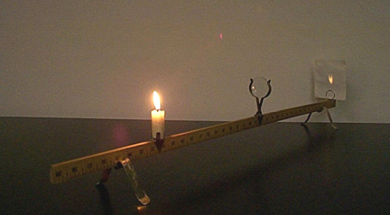

17. Színképek és atomszerkezet – Bohr-modell

Feladat:
Az ábra alapján mutassa be Bohr atommodelljének legfontosabb jellemzőit a hidrogénatom esetében! Értelmezze a hidrogén vonalas színképét a Bohr-modell alapján!

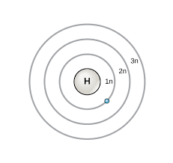  + | Látható tartomány

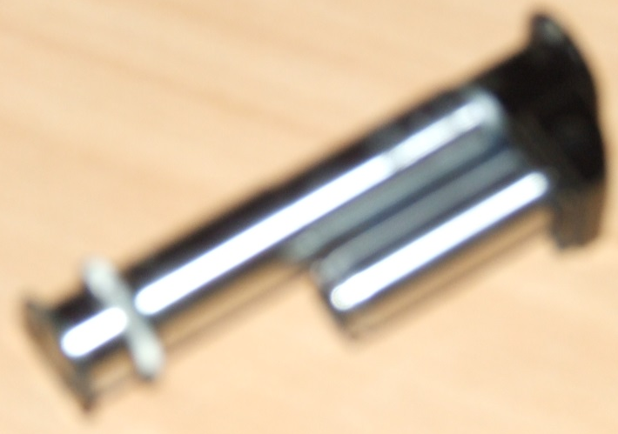
18. Az atommag stabilitása – egy nukleonra jutó kötési energia

Feladat:
Az alábbi grafikon segítségével elemezze, hogyan változik az atommagokban lévő nukleonok kötési energiája az atommag tömegszámának változásával! Értelmezze ennek hatását a lehetséges magátalakulásokra! Nevezze meg az a), b) és c) jelű nyilak által mutatott magátalakulásokat, valamint előfordulásukat a természetben és a technika világában!

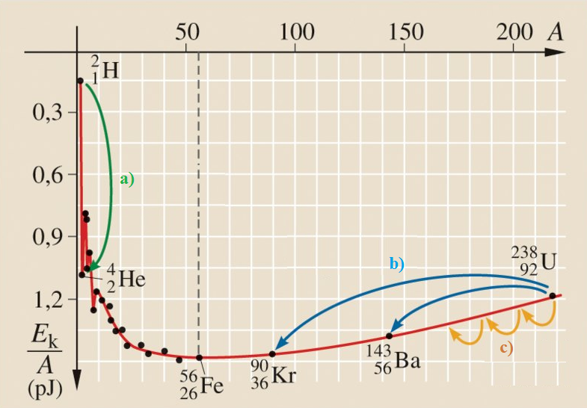
Forrás: Mozaweb

19. A gravitációs mező – gravitációs kölcsönhatás

Feladat:
Fonálinga lengésidejének mérésével határozza meg a gravitációs gyorsulás értékét!

Szükséges eszközök:
Fonálinga: legalább 30-40 cm hosszú fonálon kisméretű nehezék; stopperóra; mérőszalag; állvány.

A kísérlet leírása:
A fonálingát rögzítse az állványra, majd mérje meg a zsinór hosszát és jegyezze le! Kis kitérítéssel hozza az ingát lengésbe! Ügyeljen arra, hogy az inga maximális kitérése 20 foknál ne legyen nagyobb! Tíz lengés idejét stopperrel lemérve határozza meg az inga periódusidejét! Mérését ismételje meg még legalább négyszer! A mérést végezze el úgy is, hogy az inga hosszát megváltoztatja – az új hosszal történő mérést is legalább ötször végezze el!

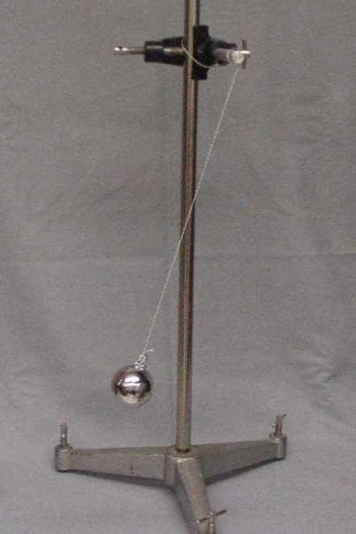

20. Csillagászat – távcső készítése

Feladat:
Egy gyűjtő- és egy szórólencse segítségével építsen távcsövet, és végezze el vele egy távoli tárgy megfigyelését!

Szükséges eszközök:
Optikai pad; egy ismert, hosszabb fókusztávolságú gyűjtő- és egy rövidebb fókusztávolságú szórólencse, lovasokkal; mérőszalag; két egyforma figura (vagy bármilyen két egyforma kis tárgy).

A kísérlet leírása:

Rögzítsünk optikai padra egy hosszabb gyújtótávolságú gyűjtő- és egy rövidebb gyújtótávolságú szórólencsét! A két lencse távolsága a két gyújtótávolság abszolút értékének különbsége legyen!
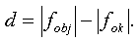
Irányítsuk a távcső gyűjtőlencséjét egy távolban elhelyezett LEGO-figura felé, és végtelenre akkomodált szemmel nézzünk a szórólencsén keresztül! A kép élesre állítását a lencsék távolságának finom változtatásával végezzük! A távcső egyenes állású, nagyított képet ad. A másik figurát helyezze el olyan távolságban, hogy a méretét távcső nélkül körülbelül akkorának lássa, mint a távcsövön át megfigyelt figuráét! Mérje meg a két figurának a megfigyelési ponttól mért távolságát!
